**Туристический образовательный маршрут «Литературный»**

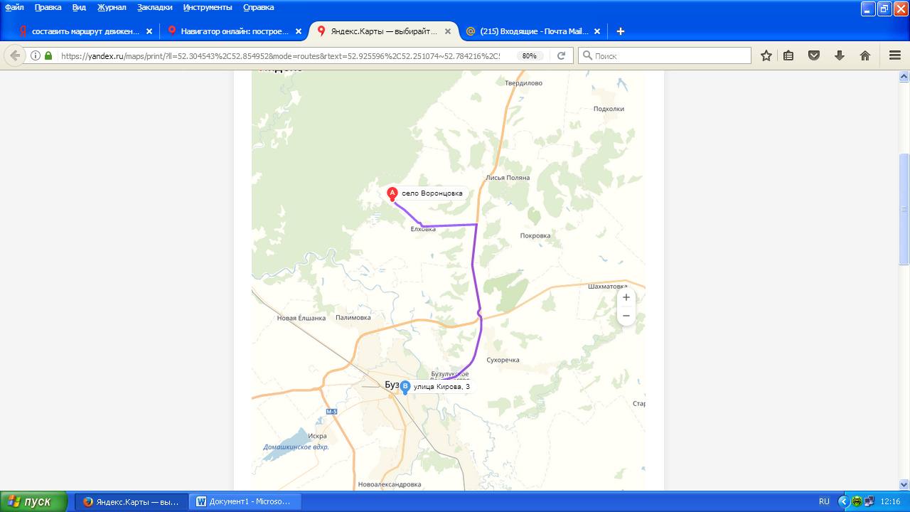

Вид транспорта: автобус

Тип маршрута: культура

Продолжительность маршрута: 3 часа

Протяженность маршрута: 35 км